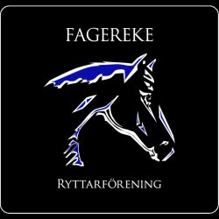
Fagereke Ryttarförening
Valberedningens förslag till styrelse samt revisorer inför FRF:s årsmöte den 23 februari 2020.
Valberedningen har fått godkännande att publicera samtliga uppgifter offentligt.
Förslaget är en styrelse bestående av sex ledamöter plus en ordförande, samt två suppleanter och två revisorer.
Styrelsen Valberedningens förslag:
Ordförande Anna Samuelsson Nyval 2 år
Kassör/Ledamot Ola Johnsson Nyval 2 år
Ledamot Cathrine Hilmersson Nyval 2 år
Ledamot Emma Ivarsson Nyval 2 år
Ledamot Susanne Jonsson Fyllnadsval 1 år
Ledamot Madelene Forsell Fyllnadsval 1 år
Ledamot Tina Hultgren Kvarstående 1 år
Suppleant Monika Hellmar-Emsnäs Nyval 1 år
Suppleant Matilda Syrén Nyval 1 år
Revisor Birgitta Engström Omval 1 år
Revisor Magnus Engelholm Nyval 1 år
Tävlingssektionen
Ordförande Linn Engelholm Nyval 1 år
Lämnat intresse Jenny Sandgren
Lämnat intresse Ulrika Brün
Lämnat intresse Therese Hultgren

Valberedning
Väljs på årsmötet

Valberedningen 2019/2020:
Christine Engelholm, Fredrik Forsell, Julia Adolfsson och Lena Svensson

